**ODSTOUPENÍ OD SMLOUVY**

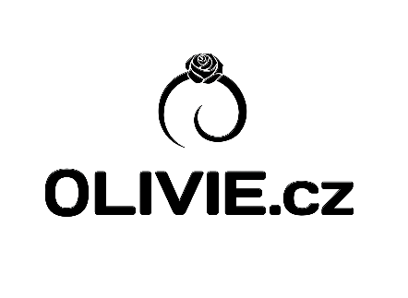

**Prodávající:**

Moje OLIVIE s.r.o., Marešova 312/8, Ostrava, 710 00, Česká republika

IČ: 0476389, DIČ: CZ04763289

www.olivie.cz, info@olivie.cz, tel.: +420 603 321 211

**Kupující:**

|  |  |  |  |
| --- | --- | --- | --- |
| Číslo objednávky: | Zadejte text | | |
| Jméno a příjmení: | Zadejte text | | |
| Adresa: | Zadejte text | | |
| E-mail: | Zadejte text | Tel. číslo: | Zadejte text |
| Bankovní účet: | Zadejte text | | |

Využili jste ve své objednávce odloženou platbu Mall Pay? Ano  Ne

**Oznamuji, že tímto odstupuji od kupní smlouvy o nákupu tohoto zboží:**

|  |  |  |  |
| --- | --- | --- | --- |
| Kód produktu: | Zadejte text | Velikost: | Zadejte text |
| Kód produktu: | Zadejte text | Velikost: | Zadejte text |
| Kód produktu: | Zadejte text | Velikost: | Zadejte text |
| Kód produktu: | Zadejte text | Velikost: | Zadejte text |

|  |  |
| --- | --- |
| **Poznámka:** | Zadejte text |

Vyplněný formulář si vytiskněte a vložte do zásilky spolu se šperkem, který budete vracet.

Nemáte-li možnost tisku, napište odstoupení od smlouvy ručně.

Zásilku odešlete na adresu: **Moje OLIVIE s.r.o., Marešova 312/8, 710 00, Ostrava.**

|  |  |  |  |  |  |
| --- | --- | --- | --- | --- | --- |
| V | Zadejte text | dne: | Zadejte text | Podpis: |  |